|  |
| --- |
| *Cần Thơ, ngày 10 tháng 09 năm 2021* |

|  |  |  |  |
| --- | --- | --- | --- |
|  | |  |  |
|  |

|  |
| --- |
| CÔNG TY CỔ PHẦN R2S |
| **MINI PROJECT REQUIREMENT** |
|  |

|  |
| --- |
| **Người thực hiện: PHAN VĂN KHỎE – PC00659**  **Số điện thoại: 0382883330**  **Email: khoepvpc00659@fpt.edu.vn** |

MỤC LỤC

1. Giới Thiệu Dự Án 2

2. Phân Tích Yêu Cầu Khách Hàng 2

2.1 Sơ Đồ Use case 2

2.2 Sơ đồ triển khai và yêu cầu hệ thống 4

**2.2.1 Mô hình triển khai** 4

**2.2.2 Yêu Cầu Hệ Thống** 4

3. Thiết kế ứng dụng 4

3.1 mô hình công nghệ ứng dụng 4

4

4. Thực hiện dự án 9

4.1 Tạo CSDL với MySQL 9

**4.1.1** **Chi tiết các bảng** 9

4.2 Lập trình CSDL 13

**4.2.1** **Mô hình tổ chức lập trình CSDL** 13

**4.2.2** **Entity class và DAO** 13

5. Kiểm thử 15

6. Đóng gói và triển khai 16

6.1 Sản phẩm phần mềm 16

6.2 Hướng dẫn cài đặt 16

# **Giới Thiệu Dự Án**

Thiết kế và phát triển website với các yêu cầu như sau:

* Yêu cầu về chức năng nghiệp vụ:
* Đăng nhập và đăng xuất vào website.
* Quản lý giỏ hàng: tài khoản thực hiện chọn các sản phẩm yêu thích vào giỏ hàng và đăng nhập vào webside khi muốn thanh toán những sản phẩm trong giỏ.
* Quản lý người dùng: quản lý các thông tin người dùng như: thêm mới, cập nhật, xóa thông tin tài khoản.
* Quản lý vai trò: cung cấp các vai trò và thu hồi vai trò theo từng công việc khác nhau.
* Yêu cầu về mô hình:
* Sử dụng lombook, spring boot, mysql để lập trình phía back-end. Back end được thiết kế và lập trình để cung cấp các API để truy xuất ở front-end.
* Sử dụng AngularJS để lập trình giao diện front-end.
* Sử dụng swagger để document các API.

# **Phân Tích Yêu Cầu Khách Hàng**

## 2.1 Sơ Đồ Use casehttps://f45-zpg.zdn.vn/4952298164380263547/244e46ecac2a5a74033b.jpg

## **2.2 Sơ đồ triển khai và yêu cầu hệ thống**

### 2.2.1 Mô hình triển khai

* Hệ quản trị CSDL MySQL và CSDL sẽ được cài đặt và sử dụng trên một máy chuyên biệt.

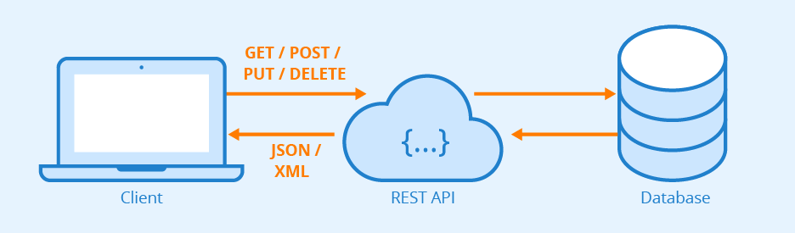

### **2.2.2 Yêu Cầu Hệ Thống**

* Hệ đều hành : tối thiểu Windows 7 SP1 hoặc Windows 8.1 Update
* Hệ quản trị CSDL :MySQL
* RAM: tối thiểu 1 gigabyte (GB) cho 32 bit hoặc 2 GB cho 64 bit

1. **Thiết kế ứng dụng**
   1. **mô hình công nghệ ứng dụng**

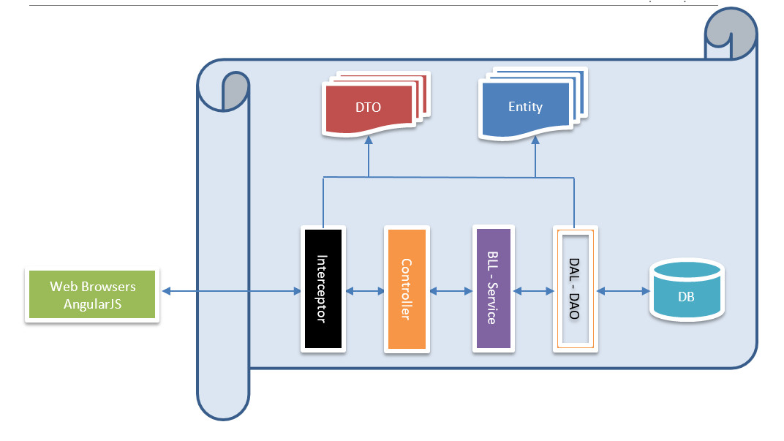

Trong đó:

* @Entity
* DAO extends JpaRepository (Data Access Layer (DAL))
* @Service (Business Logic Layer(BLL))
* @Controller, @RestController
* DTO (Data Transfer Object)

1. **Thực hiện dự án**
   1. **Tạo CSDL với MySQL**
      1. **Database Diagram**

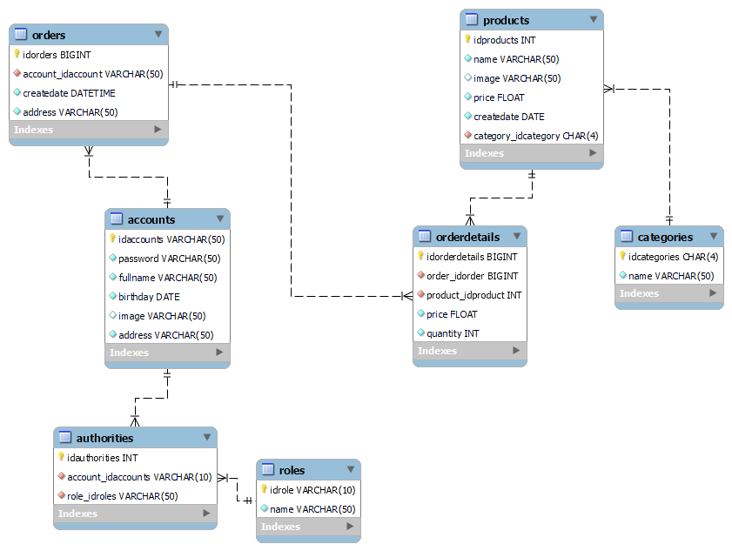

* 1. **Lập trình CSDL**
     1. **Mô hình tổ chức lập trình CSDL**

DB

Entity

DTO

|  |  |  |  |
| --- | --- | --- | --- |
| **Controller**  **(Behaviors)** | **Service**  **(Services)** | **Repository**  **(DAOs)** | **Database**  **(Tables)** |

* + 1. **Entity class và DAO**
       1. **Class Diagram**
* Các lớp Entity là lớp dùng để miêu tả các dữ liệu từ các bảng tương ứng trong CSDL.
* Các lớp DAO dùng để truy xuất CSDL.
* Các lớp Service thực hiện các nghiệp vụ và xử lý logic.

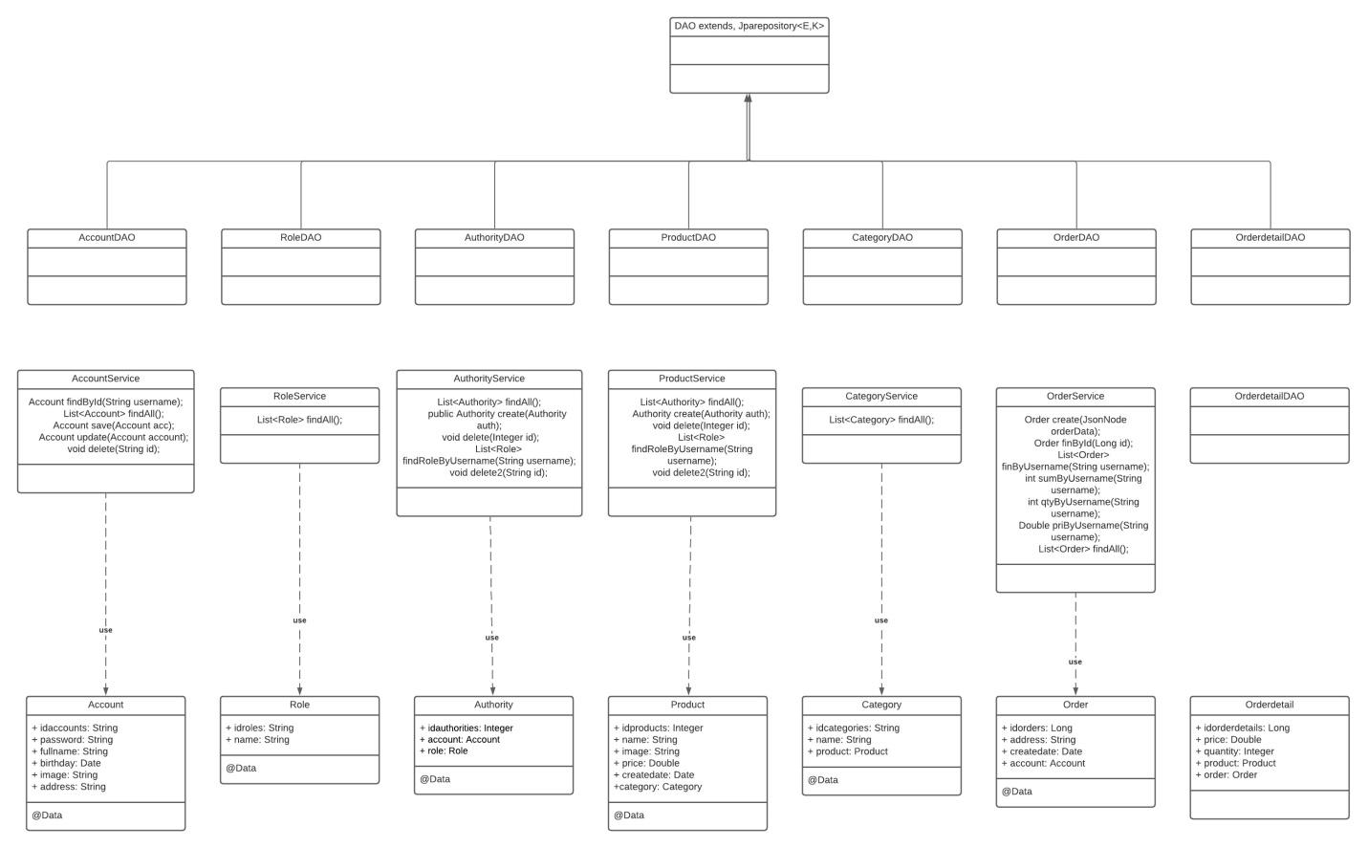

# **Kiểm thử**

Đính kèm trong file excel.

# **Đóng gói và triển khai**

* 1. **Sản phẩm phần mềm**

|  |  |  |
| --- | --- | --- |
| **TT** | **Thành phần** | **Mô tả** |
| 1 | PC00659_MiniProject | File resources |
| 2 | Unit_test.xlsx | TestCase |
| 3 | data_testr2s.sql | Cơ sở dữ liệu |
| 4 | README.docx | Tài liệu dự án |

* 1. **Hướng dẫn cài đặt**
* Bước 1: Cài đặt Eclipse IDE và chạy file PC00659_MiniProject.
* Bước 2: Cài đặt hệ cơ sở dữ liệu mysql trong file tài nguyên, đặt mật khẩu kết nối là “01696169872”.
* Bước 3: Chạy câu lệnh ‘CREATE DATABE minir2s;’ để khởi tạo database và thực hiện chạy file data_testr2s.sql để khởi tạo table và dữ liệu.
* Hoàn thành cài đặt

= HẾT =